Нация сильных и ответственных людей
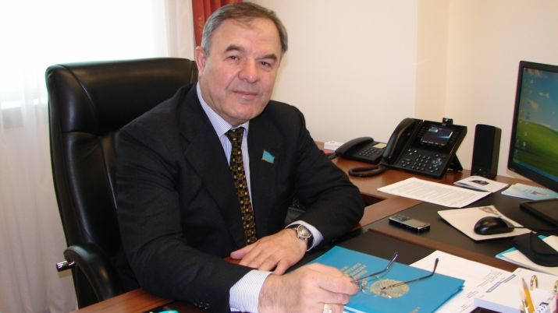
Статья Нурсултана Назарбаева «Взгляд в будущее: модернизация общественного сознания» обращена ко всем казахстанцам.
Мы, казахстанцы – нация, утвердившая свою независимость и признанная мировым сообществом как государство Казахстан. Мы – нация, реализовавшая основополагающее международное право – право нации на самоопределение. Мы – народ Казахстана!
В своей программной статье «Взгляд в будущее: модернизация общественного сознания» Глава государства определил суть современных глобальных проблем, выделил важнейшие направления модернизации как общества в целом, так и каждого казахстанца, и инициировал несколько проектов для реализации в ближайшие годы. Внимательное и заинтересованное прочтение статьи не может оставить равнодушным никого, кто живет в Казахстане, участвует в его становлении, понимает, что происходит в стране.
Нужно было выдержать натиск времени и обстоятельств, осознать правильность избранного пути, освободиться от комплексов и осознать себя самодостаточной нацией, чтобы войти в число стран-лидеров, активно формирующих международную повестку дня. Говоря о роли личности, надо отдать должное Лидеру нации: ему все эти годы удается уберечь нашу страну от потрясений и суровых испытаний; Астана становится площадкой диалога цивилизаций и центром принятия решений по вопросам войны и мира. Международная выставка «ЭКСПО-2017» – тоже успех, и нам надо максимально использовать возможности по расширению пояса дружбы вокруг Казахстана.
Значительные достижения Казахстана стали возможны благодаря консолидации нашего общества, всенародной поддержке Лидера нации и неприятия хаоса. Теперь настало время новой программы – модернизации общественного сознания.
…В Казахстане люди оказывались по разным причинам: это миграции, ссылки, депортации, система лагерей для заключенных, новые стройки… Казахи на своей земле были в ситуации, когда с одними надо было бороться, а других, брошенных на произвол судьбы и обреченных на вымирание, надо было спасать. С обретением независимости стало возможным признать, что Казахстан – это не столько «лаборатория дружбы народов», а земля, принявшая множество потрясений на долгом пути многих поколений.
У каждого этноса своя история, уходящая вглубь тысячелетий. Казахстанская часть ее имеет разные начала. Для вайнахов это 73 года, со времени депортации с Кавказа – как и для корейцев, немцев, карачаевцев, балкарцев и многих других народов. Казачьим организациям около 150 лет, чуть больше 100 лет болгарам… Этносы прибывали на казахскую землю в разные исторические периоды.
Думаю, что тема эта хорошо изучена, и общими усилиями всех казахстанцев мы преодолели проблемы реваншизма, приняты меры по восстановлению исторической правды и справедливости, восстановлены имена достойных сынов, утверждены и широко отмечаются Праздник единства народа Казахстана, День памяти жертв политических репрессий, День благодарности.
В нашей стране создалась уникальная ситуация. Национально-культурные объединения формировались в начале 90-х годов с исключительной целью этнической самоидентификации, возрождения национальных обычаев и традиций и были в основном сориентированы на страны своего происхождения. Но с созданием Ассамблеи народа Казахстана в 1995 году они «повернули» свою деятельность внутрь республики, поверив Нурсултану Назарбаеву, что мы будем строить независимый Казахстан для всех казахстанцев, а государства, откуда родом наши соотечественники, станут ближе именно благодаря духовному, а затем и экономическому взаимодействию. Время показало, что честный и открытый диалог с участием этнокультурных объединений усиливает возможности развития по всем направлениям, это можно видеть на примере наших отношений с Турцией, Кореей, Германией, другими странами.
Полиэтничность стала нашим стратегическим преимуществом, хотя нам предрекали серьезные противоречия именно этнического и конфессионального характера. Благодаря мощной политической воле Президента Нурсултана Назарбаева сегодня мы демонстрируем миру Ассамблею народа Казахстана как источник созидательной энергии, если говорить об энергии будущего, как модель по обеспечению единства, мира и согласия в стране.
Моделируя будущее, мы должны реально и критически оценить свои возможности, и постановка задач в программной статье Лидера нации заставляет переосмыслить и собственную программу каждого казахстанца. Вопрос и в том, а есть ли программа самосовершенствования и роста на уровне личности, семьи, сообщества?
Наверное, у большинства есть. Однако надо отметить и то, что в обществе ярко обозначились различия по финансовым возможностям, имеют место быть поколенческие и мировоззренческие противоречия. На этом фоне призыв Нурсултана Назарбаева к совершенствованию – это призыв сохранить самих себя…
Обозначенные Главой государства направления модернизации – конкурентоспособность, прагматизм, сохранение национальной идентичности, культ знания, эволюционное, а не революционное развитие Казахстана, открытость сознания – важны для всех, кто думает о своем будущем и будущем потомков.
Мне бы хотелось выделить два направления – это прагматизм и сохранение национальной идентичности.
За время деятельности Ассамблеи народа Казахстана мы прониклись глубоким уважением к традициям и этническим особенностям друг друга, мы находим много общего в обычаях, нравственных ориентирах, восприятии окружающего мира и природы. Одной из главных задач наших общественных объединений всегда остается культивирование лучших качеств своего этноса. Но, к сожалению, наше общество захлестнула какая-то безудержная ярмарка тщеславия, когда вдруг разбогатевшие соплеменники навязывают свое понимание ценностей жизни. Столько сил тратится на создание мнимого имиджа, «не хуже, чем у тех», и это соревнование не зависит от национальной принадлежности, только количество денег имеет значение...
Разделяя постановку задач будущего развития, считал бы возможным призвать всех поддержать Елбасы в том, что прагматизм есть противоположность расточительности, кичливости, жизни на показ: «Культура современного общества – это культура умеренности, культура достатка, а не роскоши, это культура рациональности».
Мы гордимся нашей молодежью – креативной, талантливой, целеустремленной. Но именно это поколение наиболее разделено по социальному положению, и самое печальное, что некоторой частью наших соотечественников это воспринимается как норма. Нам предстоит большая работа, чтобы они поняли, что свобода – это не вседозволенность...
Объективный процесс урбанизации вымывает село, тем не менее, при любом уровне инноваций, новых технологий, аул останется колыбелью духа нации и хранилищем национального кода. Хлеб надо будет сеять, а скот пасти, и надо понимать, что мы чего-то стоим в этом мире, если мы строим реальную жизнь, а не увлекаемся чужими и чуждыми идеалами.
Духовная модернизация предполагает изменения в национальном сознании, и Нурсултан Назарбаев акцентирует внимание на двух моментах: изменении в рамках национального сознания и сохранении внутреннего ядра национального «Я».
Многие страны на наших глазах рассыпаются на части в силу того, что не сложилась политически ответственная нация, взяли верх амбиции и региональные противоречия, общество разделилось по этническому и конфессиональному признакам, не было доверия власти. Немаловажную роль сыграло и внешнее воздействие. И потому вопрос консолидации нации – это вопрос сохранения целостности государства. Именно поэтому мы закрепили в Конституции недопустимость разжигания розни по этническим и конфессиональным признакам.
Ответственность – это в первую очередь готовность к поступку, а это удел осознающих себя частью единого целого – нации, народа, государства – сообщества, в котором личность имеет права и возможности для самореализации. Сильные люди – это люди, осознающие свое «Я», убежденные в правоте, вооруженные знаниями, гордые за свой народ и его историю, любящие Родину и уважающие соотечественников.
Мы – казахстанцы. Нам выпало жить в эпоху перемен, нам самим тоже приходится меняться, но, меняясь, необходимо видеть ориентиры, понимать происходящее. Статья Главы государства «Взгляд в будущее: модернизация общественного сознания» дает нам возможность сделать это, встроиться в общий путь развития.
Автор:
Ахмет Мурадов, депутат Мажилиса Парламента РК, член Совета АНК, сопредседатель Ассоциации чеченцев и ингушей Казахстана «Вайнах»
10:11, 28 Июня 2017
http://www.kazpravda.kz/articles/view/natsiya-silnih-i-otvetstvennih-ludei/

